

**Aplicación web con conexión ODBC**

**Docentes: Azcurra, Diego & Amaro Marcos**

**Fiorentino Kevin Emanuel**

**Violi Pablo Ezequiel**

Cátedra Desarrollo de Software en sistemas distribuidos

Licenciatura en Sistemas

2018

***Entorno de Desarrollo***

Para el proyecto se utilizó un servidor montado en XAMP 7.2.9 con Apache y MySQL.

Se utilizó **PHP 5.6** con Framework de desarrollo **CodeIgniter 3.1.9** basado en MVC, en donde se utilizaron las View para mostrar el contenido PHP/HTML5, el Controlador para invocar funciones y validaciones PHP, y el modelo para hacer consultas por ODBC a la base de datos.

Además, se utilizó **Bootstrap 4** para los estilos y **JSON** para el intercambio de datos para el proyecto.

***Librerías Utilizadas***

*DataTables.net* – Utilizamos esta librería escrita en JQuery para las vistas de Reservar Cancha y Ver Mis Turnos. Su funcionamiento consiste en la llamada a una función que devuelve datos en formato JSON que serán procesados posteriormente por la librería para cargar la tabla y mostrar los datos necesarios.

*DateTimePicker* – Se utilizó esta librería, también escrita en JQuery, para la captura de la Fecha y Hora del Turno que el Usuario quiere solicitar. Nos permitió con mucha facilidad anular el día en que la Filial tiene día de Mantenimiento y anular también los días que ya pasaron. Cargando la Hora disponible de reserva según el Horario Desde y Horario Hasta de cada Filial. También utiliza llamados a funciones para cargar los Horarios Disponibles y Anular el Día de Mantenimiento. Dicho llamado se efectúa con AngularJS.

**Métodos Utilizados**

Las consultas con la base de datos MySQL se realizan por medio del conector ODBC 5.3. Se invocan desde la Capa DAO ubicada en el Modelo. En esta capa se creó un archivo llamado DataSource.php donde se declararon las funciones necesarias para ejecutar consultas SQL, Procedimientos o Funciones.

Los Procedimientos y Funciones utilizados en el TP son:

**Procedimientos:**

|  |  |  |  |
| --- | --- | --- | --- |
| **Procedimiento** | **Parámetros de Entrada** | **Salida** | **Detalle** |
| CancelarTurno | idTurno | - | Valida que la fechahora del turno sea >= fecha actual. Si esto es válido, modifica el Turno |
| Logear_Usuario | User, Password | idUsuario, nombre, apellido | Valida que el usuario exista y la password coincida |
| Registrar_Usuario | User, Password, nombre, apellido, dirección, teléfono, email | - | Crea un usuario y un login con los datos brindados |
| traerCanchas | - | idFilial, tipoCancha, deporte, localidad, idCancha | Devuelve todas las canchas disponibles |
| traerMisTurnos | UsuarioId | idTurno, fechaHora, tipoCancha, deporte, localidad, idCancha, idFilial | Devuelve los turnos del usuario que estén vigentes y que tengan fecha mayor a now(). |

**Funciones:**

|  |  |  |  |
| --- | --- | --- | --- |
| **Función** | **Parámetros de Entrada** | **Salida** | **Detalle** |
| Alta_turno | idFilial, idCancha, fechaHora, idUsuario | existeTurno | Valida que el turno sea con al menos 1 hora de anticipación, y que la cancha no se encuentre ocupada en ese horario. Si esto es válido, da de alta el turno |
| Modificar_Turno | IdTurno, idCancha, fechaHora | existeTurno | Valida que el turno sea con al menos 1 hora de anticipación, y que la cancha no se encuentre ocupada en ese horario. Si esto es válido, modifica el turno |

***Diagrama de Entidad-Relación***

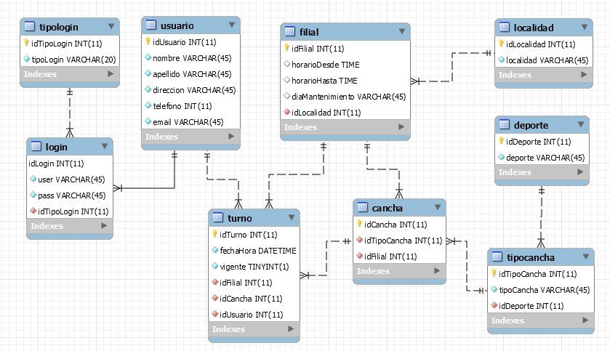

***Navegación por la aplicación y pruebas realizadas con capturas de pantalla.***

* Vista Iniciar Sesión:

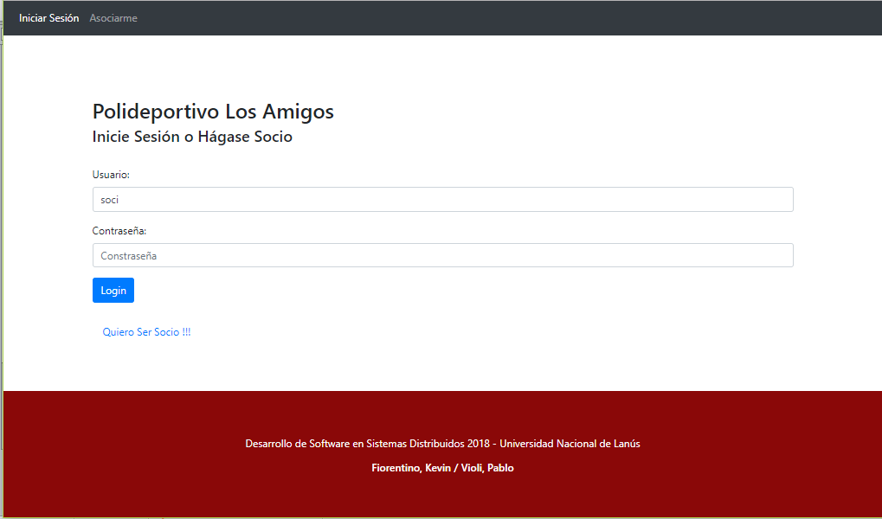

* Vista Registrar Usuario:

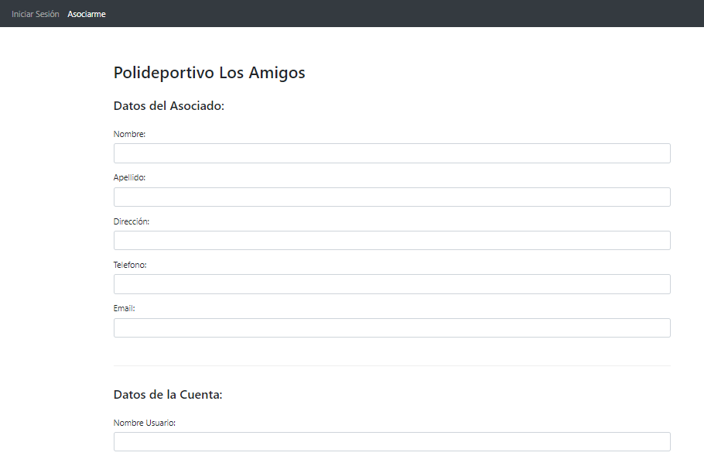

* Vista Bienvenido Usuario Logeado Correctamente:

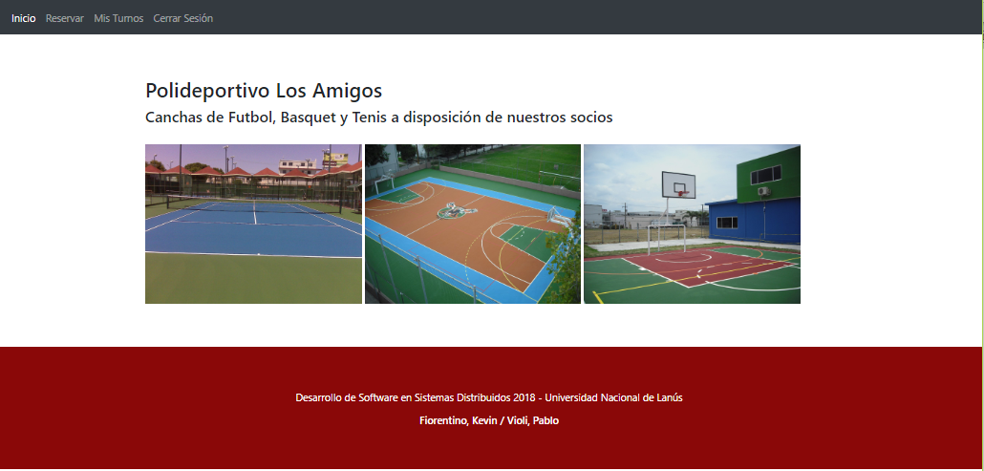

* Modulo Para Reservar Canchas:

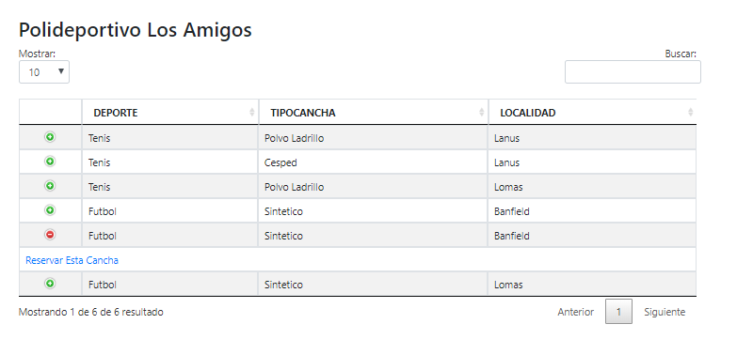

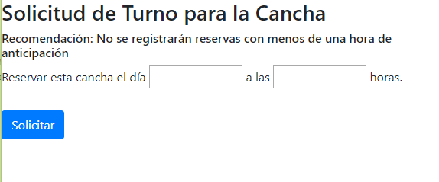

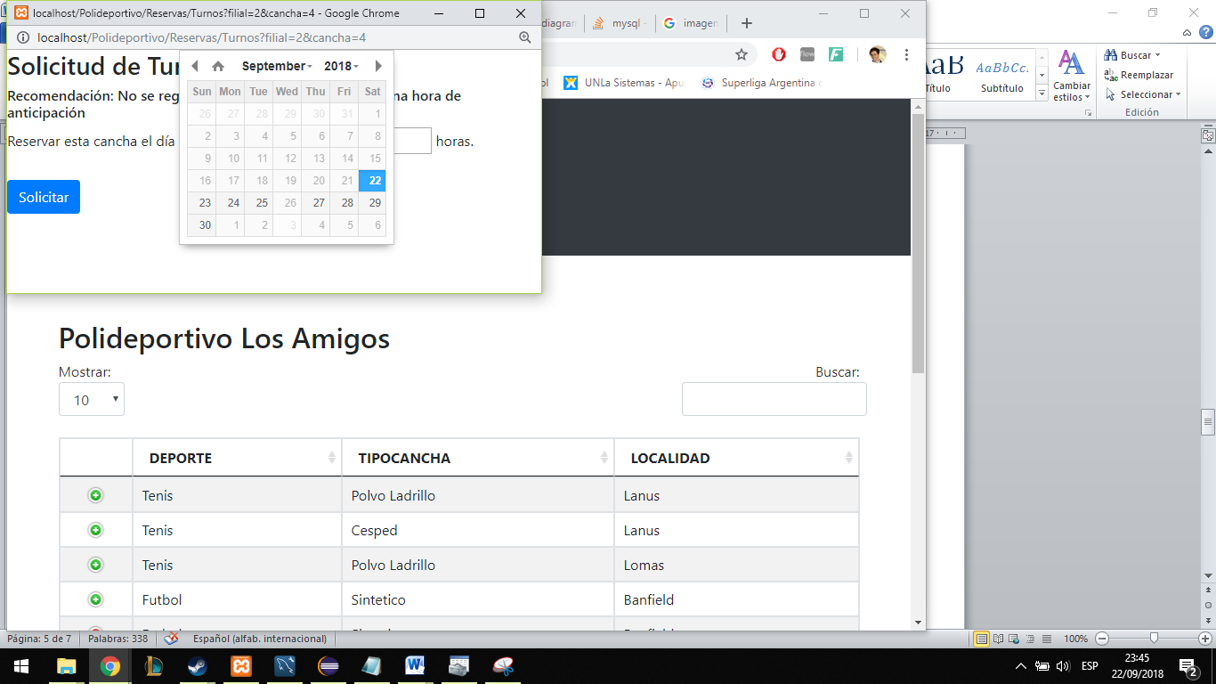

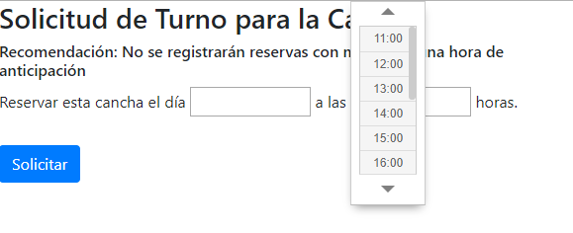

* Ver mis turnos:

